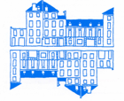  


***L’Association française des anthropologues***

**Séminaire annuel**

**« ANTHROPOLOGIE, PSYCHANALYSE ET POLITIQUE. REGARDS SUR LES TERRAINS »**

**Maison SUGER**

**Mercredi 26 février 2025 à 11h00**

Présentation de la revue en ligne

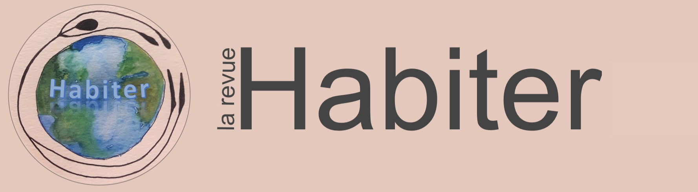

**Créée par Philippe Hameau & Agnès Jeanjean**

Laboratoire d’anthropologie et de psychologie cliniques, cognitives et sociales, Université Côte d’Azur, MSHS-Sud-Est

Lien ZOOM :

**https://univ-cotedazur.zoom.us/j/85879948748?pwd=UwkkDcmepTtPN9auV9E1xdx5Wakath.1**

**ID de réunion : 858 7994 8748**

**Code secret : 536518**

**Présentation des deux premiers numéros**

**Avec la participation des auteur⋅e⋅s :**

**Olivier Douville, Philippe Hameau, Agnès Jeanjean, Frédéric Vinot, Rachel Zaïdan, Alix Tattevin et Anastasia Shevchenko**

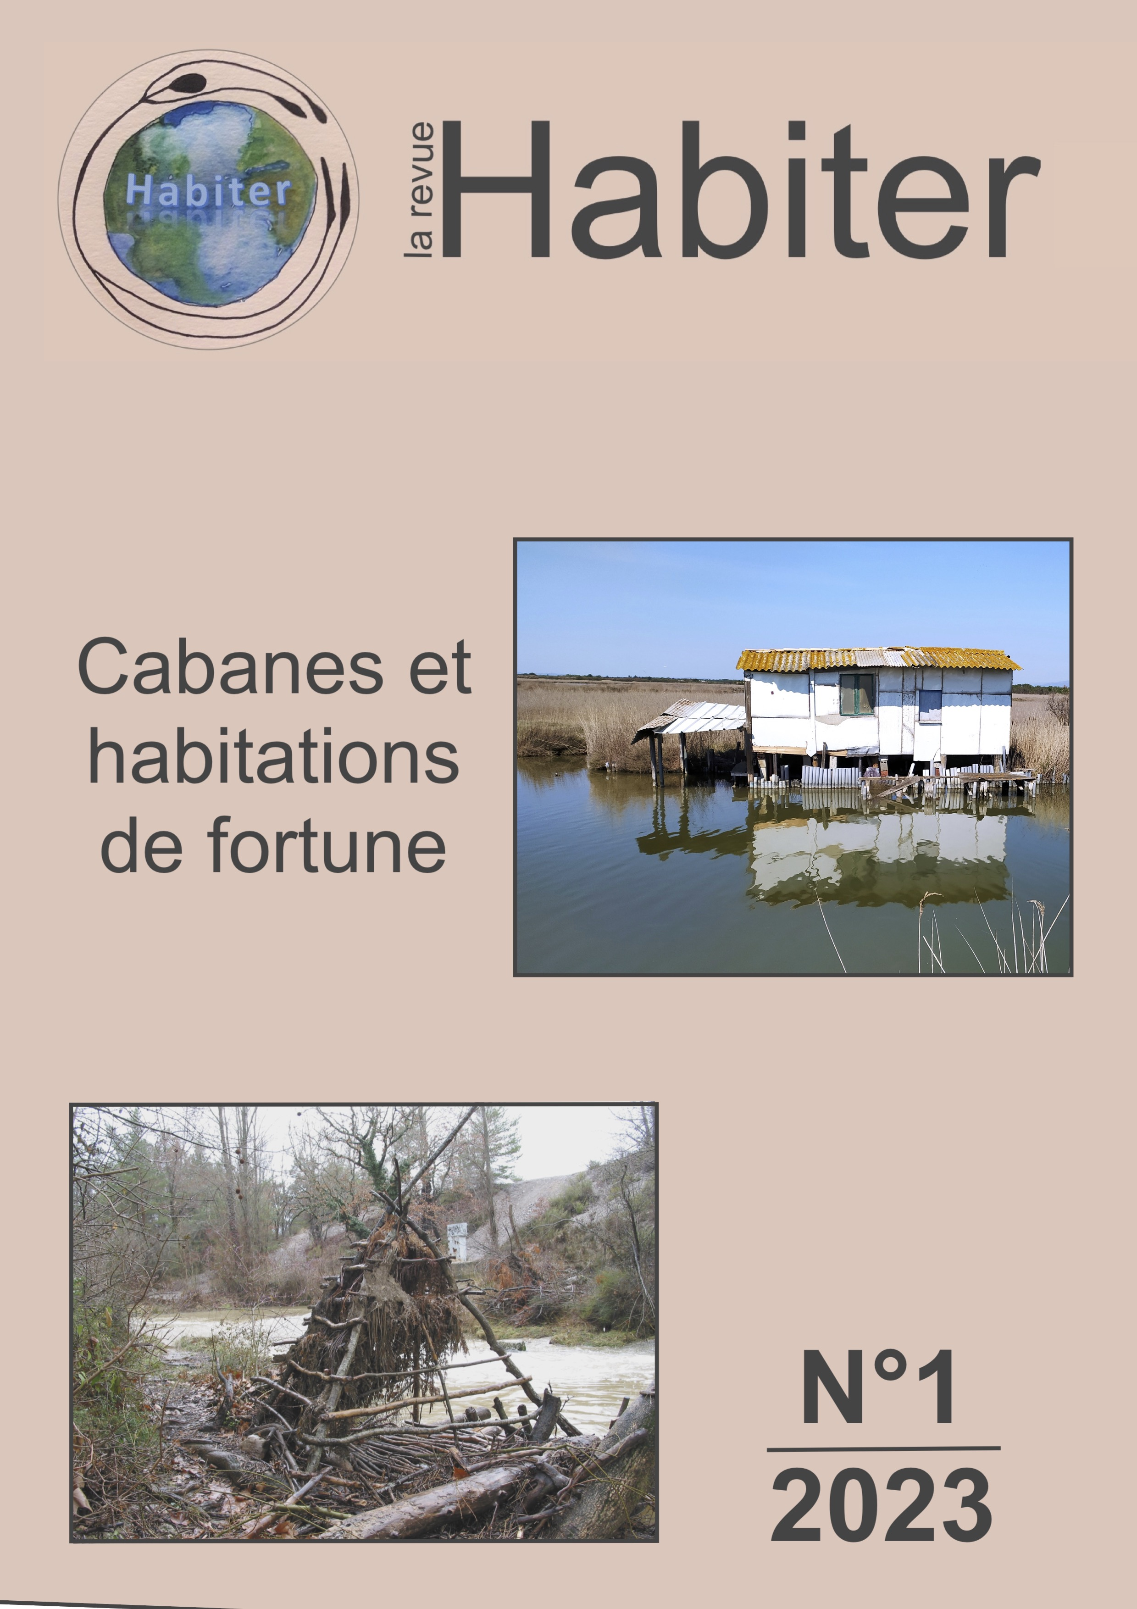

**https://epi-revel.univ-cotedazur.fr/collections/show/963**

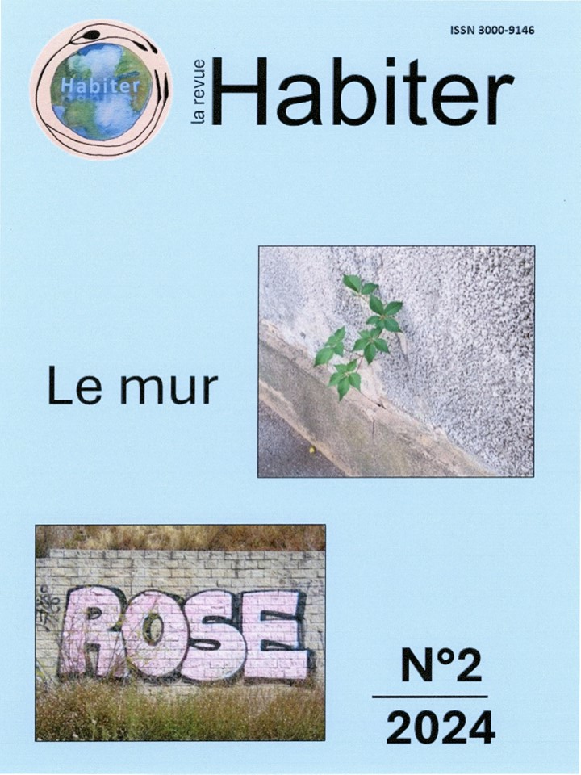

**https://epi-revel.univ-cotedazur.fr/collections/show/1740**

**Séminaire mensuel organisé par :**

**Olivier Douville**, psychanalyste, Laboratoire CRPMS Université Paris 7, [douvilleolivier@noos.fr](mailto:douvilleolivier@noos.fr)

**Fatiha Kaouès**, sociologue et anthropologue, chargée de recherche CNRS, laboratoire GSRL, [fatiha.kaoues@cnrs.fr](mailto:fatiha.kaoues@cnrs.fr)

**Nicole Khouri**, sociologue, IMAF [khouri.n@wanadoo.fr](mailto:khouri.n@wanadoo.fr)

**Julie Peghini**, anthropologue, Maître de conférences en sciences de l’information et de la communication à l’Université Paris 8, Laboratoire CEMTI, [julie.peghini@univ-paris8.fr](mailto:julie.peghini@univ-paris8.fr)

**Monique Selim**, anthropologue, directrice de recherche émérite à l’IRD CESSMA [monique.selim@ird.fr](mailto:monique.selim@ird.fr)

**Ferdinando Fava**, anthropologue, professeur à l’Université de Padoue, Laboratoire LAA UMR 7218 LAVUE, ferdinando.fava@unipd.it